Nama : Qotrun Nida

NIM : 12030123140266

Kelas : D/Akuntansi

Mata Kuliah : Analisis dan Desain Sistem

**Data Flow Diagarams (DFD)**

**Bisnis model:** Langkah-langkah yang dilakukan dalam menentukan perencanaan bisnis. Titik point bisnis model yaitu penciptaan sebuah nilai *(value).*

**Bisnis prosess:** serangkaian langka-langkah atau aktivitas yang dilakukan untuk mencapai tujuan bisnis seperti memproduksi barang atau memberikan layanan.

**Data Flow Diagram (DFD):** diagram grafis yang menggambarkan komponen-komponen sistem, aliran data, asal, tujuan, dan penyimpanan data. DFD adalah contoh dari jenis penjelasan visual tentang perilaku sistem.

**Fungsi DFD**

1. Visualisasi Sistem: Membantu memvisualisasikan bagaimana data mengalir melalui sistem, memudahkan pemahaman bagi semua pihak yang terlibat.
2. Perancangan Sistem: Digunakan dalam tahap perancangan untuk memastikan semua aliran data dan proses telah dipertimbangkan.
3. Analisis Sistem: Membantu dalam menganalisis sistem yang ada untuk menemukan masalah atau area yang dapat ditingkatkan.

**Contoh Penggunaan:** Misalnya, dalam sistem pemesanan online, DFD dapat digunakan untuk menggambarkan aliran data dari pengguna yang memasukkan pesanan, proses verifikasi pesanan, hingga penyimpanan data pesanan dan pengiriman konfirmasi kepada pengguna.

**Komponen Utama DFD**

1. Proses (Process): Digambarkan dengan lingkaran atau oval, proses menunjukkan transformasi data dari input menjadi output.
2. Aliran Data (Data Flow): Digambarkan dengan panah, aliran data menunjukkan arah aliran data antara proses, penyimpanan data, dan entitas eksternal.
3. Penyimpanan Data (Data Store): Digambarkan dengan dua garis paralel, penyimpanan data menunjukkan tempat data disimpan dalam sistem.
4. Entitas Eksternal (External Entity): Digambarkan dengan persegi panjang, entitas eksternal adalah sumber atau tujuan data di luar sistem yang sedang dimodelkan.

**Simbol dalam DFD**

|  |  |
| --- | --- |
| **Simbol** | **Penjelasan** |
|  | **Proses (Process):** Digambarkan dengan lingkaran atau oval, simbol ini menunjukkan transformasi data dari input menjadi output. |
|  | **Aliran Data (Data Flow):** Digambarkan dengan panah, simbol ini menunjukkan arah aliran data antara proses, entitas eksternal, dan penyimpanan data. |
|  | **Penyimpanan Data (Data Store):** Digambarkan dengan dua garis paralel atau persegi panjang terbuka di satu sisi, simbol ini menunjukkan tempat penyimpanan data. |
|  | **Entitas Eksternal (External Entity):** Digambarkan dengan persegi panjang, simbol ini mewakili sumber atau tujuan data di luar sistem yang sedang dianalisis. |

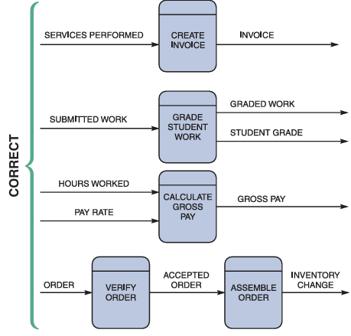

gambar disamping merupakan contoh kombinasi yang benar dari data flow dan simbol proses.

diagram alir (flowchart) yang menggambarkan berbagai langkah dalam operasi bisnis, seperti pembuatan faktur, penilaian pekerjaan siswa, perhitungan gaji, dan verifikasi pesanan.

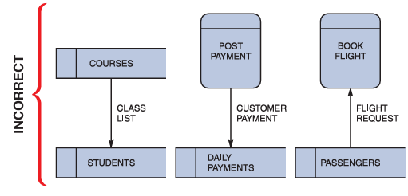menunjukkan DFD yang salah dengan aliran data yang tidak logis dan proses yang tidak jelas. Misalnya, ada aliran data langsung antara dua entitas eksternal (Customer dan Bank), yang seharusnya tidak terjadi dalam DFD karena entitas eksternal hanya berinteraksi melalui proses.

**DFD yang benar:** aliran data logis, proses jelas, label yang tepat dan struktur yang konsisten.

**DFD yang tidak benar:** aliran data tidak logis, proses tidak jelas, label yang tidak tepat, dan struktur yang tidak konsisten.

**Ringkasan aturan dalam penggunaan simbol DFD**

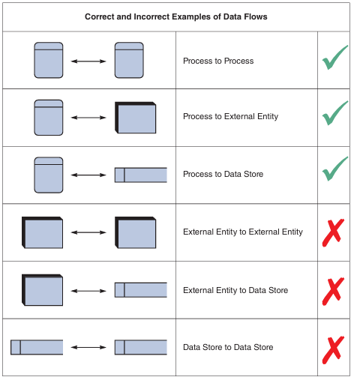

**Level DFD**

**Level 0 (Diagram Konteks):** Ini adalah tingkat tertinggi dari DFD, memberikan gambaran umum tentang seluruh sistem. Ini menunjukkan sistem sebagai satu proses tunggal dan entitas eksternal yang berinteraksi dengannya. Hanya ada satu proses saja. Contoh: proses penggajian.

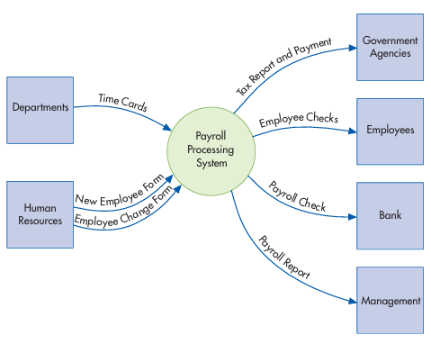

**Level 1:** Tingkat ini memecah proses utama dari diagram Level 0 menjadi sub-proses. Ini menunjukkan bagaimana data mengalir antara sub-proses ini dan entitas eksternal. proses tersebut diberi kode 1.0, 2.0, dst. (sudah ada penyimpanan).

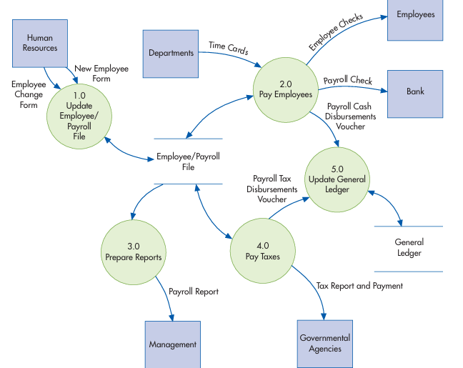

**Level 2:** Tingkat ini memberikan lebih banyak detail dengan memecah sub-proses dari diagram Level 1 menjadi sub-proses lebih lanjut. Ini menunjukkan aliran data dalam setiap sub-proses dan bagaimana data tersebut diubah.

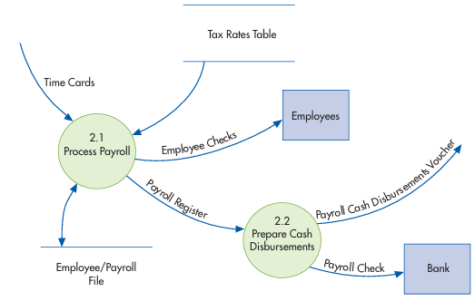

**Langkah-Langkah Menggambar DFD**

1. **Identifikasi Entitas Eksternal:** Tentukan semua entitas eksternal yang berinteraksi dengan sistem. Entitas ini adalah sumber atau tujuan data di luar sistem yang sedang dimodelkan.
2. **Identifikasi Proses Utama:** Tentukan proses utama yang terjadi dalam sistem. Setiap proses harus memiliki nama yang jelas dan menggambarkan transformasi data dari input menjadi output.
3. **Identifikasi Aliran Data:** Tentukan aliran data antara entitas eksternal, proses, dan penyimpanan data. Setiap aliran data harus diberi label yang menjelaskan jenis data yang mengalir.
4. **Identifikasi Penyimpanan Data:** Tentukan tempat penyimpanan data dalam sistem. Penyimpanan data ini harus diberi nama yang jelas dan menunjukkan tempat data disimpan.
5. **Gambar DFD Level 0 (Context Diagram):** Gambarkan sistem secara keseluruhan sebagai satu proses tunggal dengan hubungan ke entitas eksternal. Ini memberikan gambaran umum tentang sistem.
6. **Gambar DFD Level 1:** Pecah proses utama dari DFD Level 0 menjadi sub-proses yang lebih detail. Gambarkan aliran data antara sub-proses ini.
7. **Gambar DFD Level 2 dan seterusnya:** Jika diperlukan, pecah sub-proses dari DFD Level 1 menjadi lebih detail lagi. Lanjutkan hingga semua proses dan aliran data terdefinisi dengan jelas.